ระบบการตรวจสอบสถานะเอกสาร

Use case : UC501



ผู้ใช้งาน

Brief Description

ใช้สำหรับ ตรวจสอบขั้นตอนกานดำเนินงานล่าสุดของเอกสาร

Initial Step-by-Step Description

1. ข้าสู่ระบบด้วย สถานะนักศึกษา หรือ คลิก Document Status Checking หน้า การจัดการข้อมูลองค์กร

2. เลื่อน เม้าส์ไปตรงสถานะเอกสาร

3. ระบบจะแสดงกล่องข้อความ ขั้นตอนกานดำเนินงานล่าสุดของเอกสาร

Xref : [Student Association Management System-SRS]/ use case: UC501/ pg….

ตรวจสอบขั้นตอนการดำเนินงานของเอกสาร

|  |  |
| --- | --- |
| Use Case Name:: | ตรวจสอบขั้นตอนการดำเนินงานของเอกสาร ::UC501 |
| Requirement ID:: | WEB-REQ-001 |
| Xref:: | **[Student Association Management System ]/ use case: UC103.5 / pg...]** |
| Actor:: | User |
| Priority:: | High |
| Status:: | Complete |
| Pre-conditions /Assumptions:: | . เข้าสู่ระบบด้วย สถานะนักศึกษา หรือ คลิก Document Status Checking หน้า การจัดการข้อมูลองค์กร |
| Post-conditions:: | ระบบจะแสดงกล่องข้อความ ขั้นตอนกานดำเนินงานล่าสุดของเอกสาร |
| Flow of Events:: | 1. เข้าสู่ระบบด้วย สถานะนักศึกษา หรือ คลิก Document Status Checking หน้า การจัดการข้อมูลองค์กร  2. เลื่อน เม้าส์ไปตรงสถานะเอกสาร  3. ระบบจะแสดงกล่องข้อความ ขั้นตอนกานดำเนินงานล่าสุดของเอกสาร |
| Alternative of Events:: | **N/A** |
| Exception Flow of Events:: | **N/A** |
| UI Xref: | [ Student Association Management System-SRS ]/ /pg… |
| Note:: | **N/A** |

หน้าจอตรวจสอบขั้นตอนการดำเนินงานของเอกสาร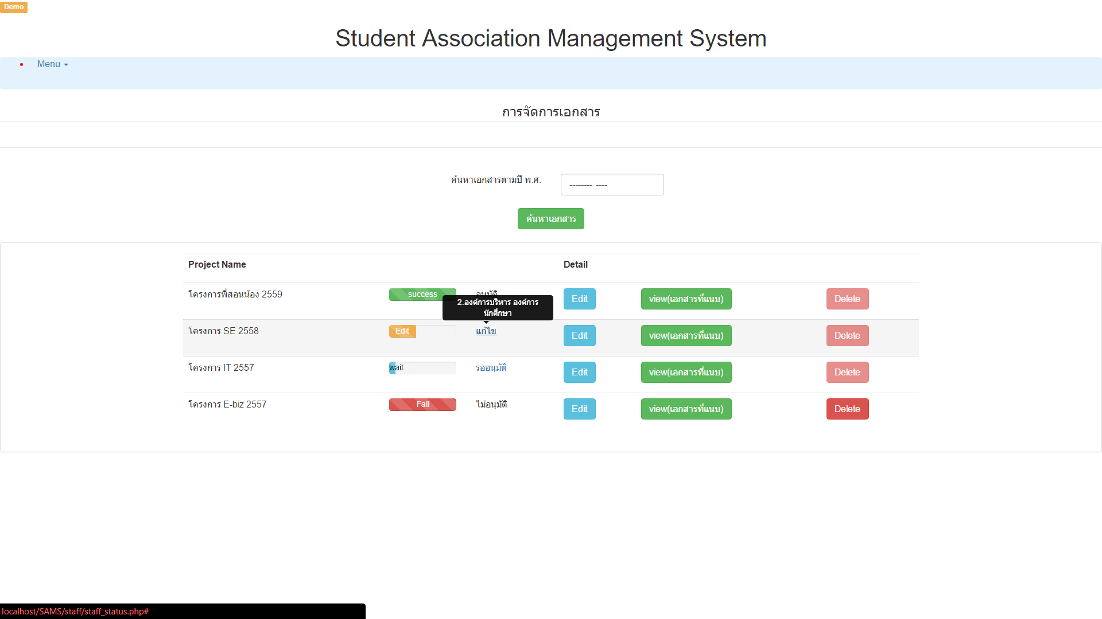

Xref::

Use case : UC502



ผู้ใช้งาน

Brief Description

ใช้สำหรับ ดูเหตุผลกรณีที่โครงการไม่ผ่านการอนุมัติ

Initial Step-by-Step Description

1. เข้าสู่ระบบด้วย สถานะนักศึกษา หรือ คลิก Document Status Checking หน้า การจัดการข้อมูลองค์กร

2. เลื่อน เม้าส์ไปตรงสถานะเอกสาร ที่ ขึ้นสถานะว่า แก้ไข หรือ ไม่อนุมัติ

3. ระบบจะแสดงกล่องข้อความ เหตุผลของการแก้ไข หรือไม่อนุมัติ

Xref : [Student Association Management System-SRS]/ use case: UC502/ pg….

ดูเหตุผลกรณีไม่ผ่านการอนุมัติ

|  |  |
| --- | --- |
| Use Case Name:: | ดูเหตุผลกรณีไม่ผ่านการอนุมัติ::UC502 |
| Requirement ID:: | WEB-REQ-001 |
| Xref:: | **[Student Association Management System ]/ use case: UC103.5 / pg...]** |
| Actor:: | User |
| Priority:: | High |
| Status:: | Complete |
| Pre-conditions /Assumptions:: | เข้าสู่ระบบด้วย สถานะนักศึกษา หรือ คลิก Document Status Checking หน้า การจัดการข้อมูลองค์กร |
| Post-conditions:: | ระบบจะแสดงกล่องข้อความ เหตุผลของการแก้ไข หรือไม่อนุมัติ |
| Flow of Events:: | 1. เข้าสู่ระบบด้วย สถานะนักศึกษา หรือ คลิก Document Status Checking หน้า การจัดการข้อมูลองค์กร  2. เลื่อน เม้าส์ไปตรงสถานะเอกสาร ที่ ขึ้นสถานะว่า แก้ไข หรือ ไม่อนุมัติ  3. ระบบจะแสดงกล่องข้อความ เหตุผลของการแก้ไข หรือไม่อนุมัติ |
| Alternative of Events:: | **N/A** |
| Exception Flow of Events:: | **N/A** |
| UI Xref: | [ Student Association Management System-SRS ]/ /pg… |
| Note:: | **N/A** |

หน้าจอดูเหตุผลกรณีไม่ผ่านการอนุมัติ

**** เนื่องจากระบบยังไม่ใช้งานจริง จึงไม่สามารถแสดงเหตุผล

Xref::

Use case : UC503



ผู้ใช้งาน

Brief Description

ใช้สำหรับ ตรวจสอบสถานะล่าสุดของเอกสาร

Initial Step-by-Step Description

1. เข้าสู่ระบบด้วย สถานะนักศึกษา หรือ คลิก Document Status Checking หน้า การจัดการข้อมูลองค์กร

2. ระบบจะแสดงสถานะผ่านทางหน้าจอโดยมี สถานะ รออนุมัติ ไม่อนุมัติ แก้ไข ละอนุมัติแล้ว

Xref : [Student Association Management System-SRS]/ use case: UC503/ pg….

ตรวจสอบสถานะเอกสาร

|  |  |
| --- | --- |
| Use Case Name:: | ตรวจสอบสถานะเอกสาร::UC503 |
| Requirement ID:: | WEB-REQ-001 |
| Xref:: | **[Student Association Management System ]/ use case: UC103.5 / pg...]** |
| Actor:: | User |
| Priority:: | High |
| Status:: | Complete |
| Pre-conditions /Assumptions:: | เข้าสู่ระบบด้วย สถานะนักศึกษา หรือ คลิก Document Status Checking หน้า การจัดการข้อมูลองค์กร |
| Post-conditions:: | ระบบจะแสดงสถานะผ่านทางหน้าจอโดยมี สถานะ รออนุมัติ ไม่อนุมัติ แก้ไข ละอนุมัติแล้ว |
| Flow of Events:: | 1. เข้าสู่ระบบด้วย สถานะนักศึกษา หรือ คลิก Document Status Checking หน้า การจัดการข้อมูลองค์กร  2. ระบบจะแสดงสถานะผ่านทางหน้าจอโดยมี สถานะ รออนุมัติ ไม่อนุมัติ แก้ไข ละอนุมัติแล้ว |
| Alternative of Events:: | **N/A** |
| Exception Flow of Events:: | **N/A** |
| UI Xref: | [ Student Association Management System-SRS ]/ /pg… |
| Note:: | **N/A** |

หน้าตรวจสอบสถานะเอกสารขออนุมัติทำกิจกรรม

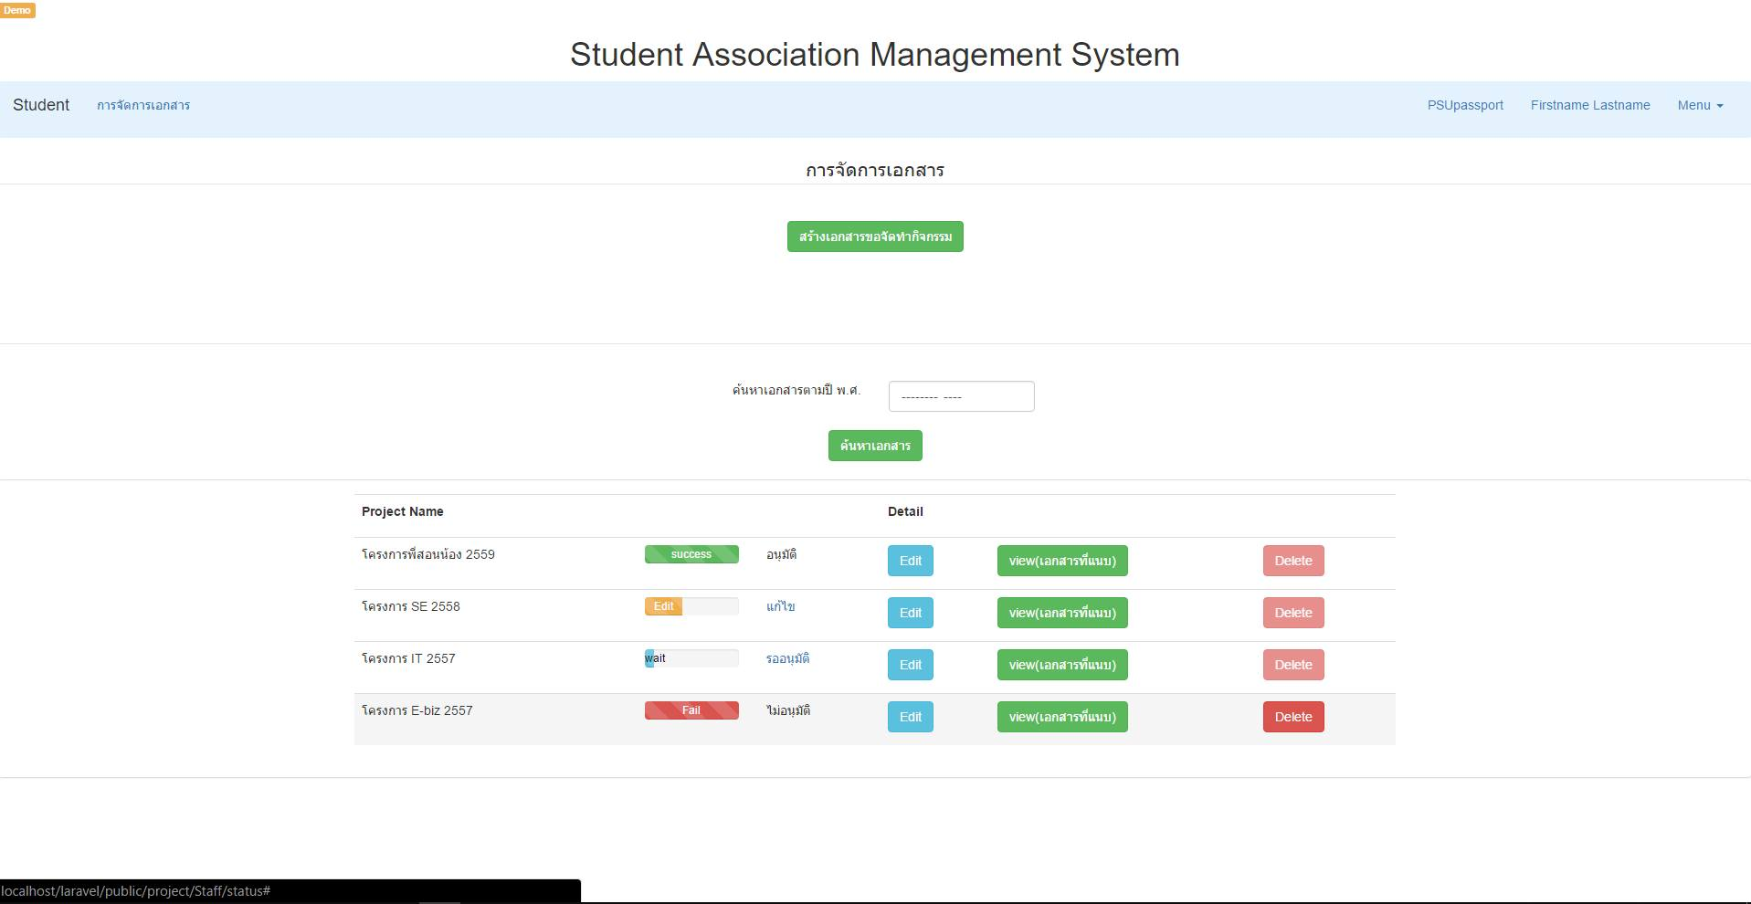

Use case : UC504



ผู้ใช้งาน

Brief Description

ใช้สำหรับ ดาวน์โหลดเอกสารแนบของรายละเอียดโครงการ

Initial Step-by-Step Description

1. เข้าสู่ระบบด้วย สถานะนักศึกษา หรือ คลิก Document Status Checking หน้า การจัดการข้อมูลองค์กร
2. คลิกเอกสารแนบ
3. คลิก OK เมื่อระบบ เด้งหน้า Save เอกสารลงเครื่อง

Xref : [Student Association Management System-SRS]/ use case: UC504/ pg….

ดาวน์โหลดเอกสารแนบ

|  |  |
| --- | --- |
| Use Case Name:: | ดาวน์โหลดเอกสารแนบ ::UC504 |
| Requirement ID:: | WEB-REQ-001 |
| Xref:: | **[Student Association Management System ]/ use case: UC103.5 / pg...]** |
| Actor:: | User |
| Priority:: | High |
| Status:: | Complete |
| Pre-conditions /Assumptions:: | เข้าสู่ระบบด้วย สถานะนักศึกษา หรือ คลิก Document Status Checking หน้า การจัดการข้อมูลองค์กร |
| Post-conditions:: | Save เอกสารลงเครื่อง |
| Flow of Events:: | 1. เข้าสู่ระบบด้วย สถานะนักศึกษา หรือ คลิก Document Status Checking หน้า การจัดการข้อมูลองค์กร 2. คลิกเอกสารแนบ 3. คลิก OK เมื่อระบบ เด้งหน้า Save เอกสารลงเครื่อง [A1] |
| Alternative of Events:: | **[A1] กด cancel เพื่อยกเลิกการบันทึกเอกสารลงเครื่อง** |
| Exception Flow of Events:: | **N/A** |
| UI Xref: | [ Student Association Management System-SRS ]/ /pg… |
| Note:: | **N/A** |

หน้าจอดาวน์โหลดเอกสารแนบ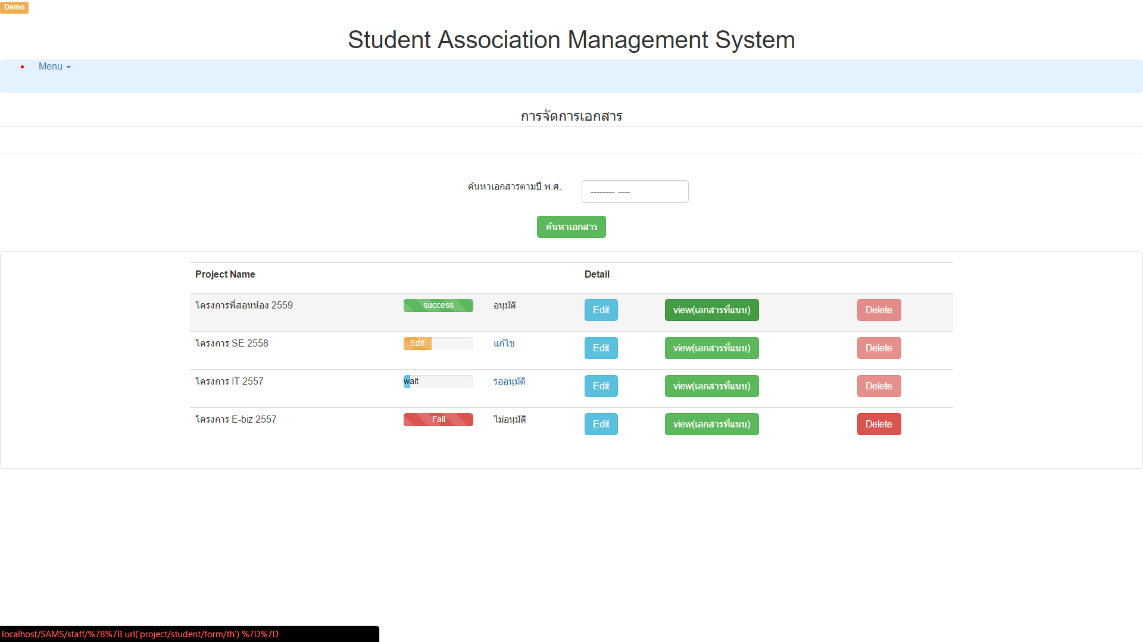

Xref::